Индивидуальный проект. Этап 6

Отчёт к 6 этапу индивидуального проекта

Зайцева Анна Дмитриевна

Table of Contents

# Цель работы

Цель работы — Размещение двуязычного сайта на Github.

# Задание

* Сделать поддержку английского и русского языков.
* Разместить элементы сайта на обоих языках.
* Разместить контент на обоих языках.
* Сделать пост по прошедшей неделе.
* Добавить пост на тему по выбору (на двух языках).

# Выполнение 6 этапа индивидуального проекта

1. В папке ~/blog/config/_default я отредактировала файл languages.yaml (Рис. [-@fig:001]):

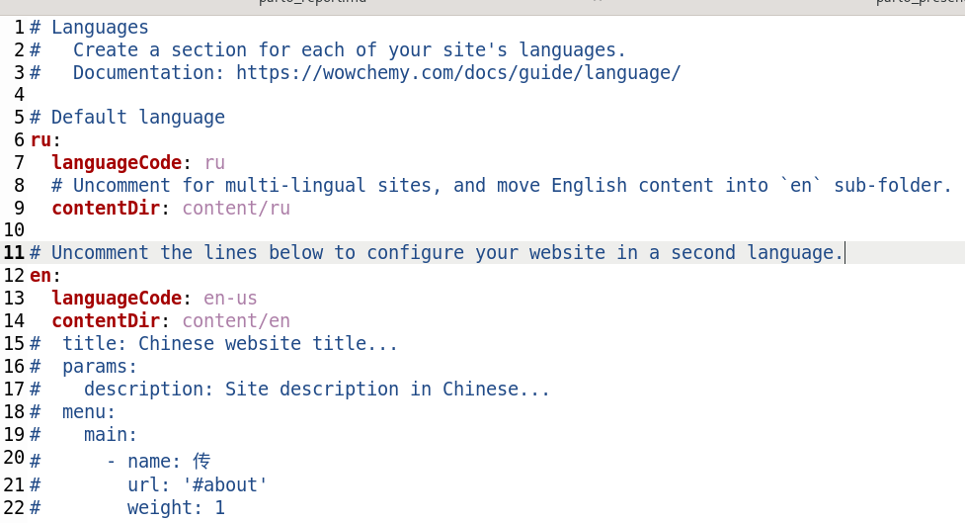

Рис. 1

1. В той же папке (~/blog/config/_default) я скопировала в эту же папку menus.yaml и переименовала копию в menus.ru.yaml, а оригинал переименовала в menus.en.yaml (Рис. [-@fig:002]):

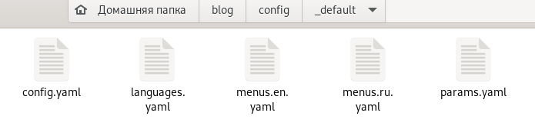

Рис. 2

1. Я внесла изменения в файл menus.ru.yaml (перевела пункты меню на русский) (Рис. [-@fig:003]):

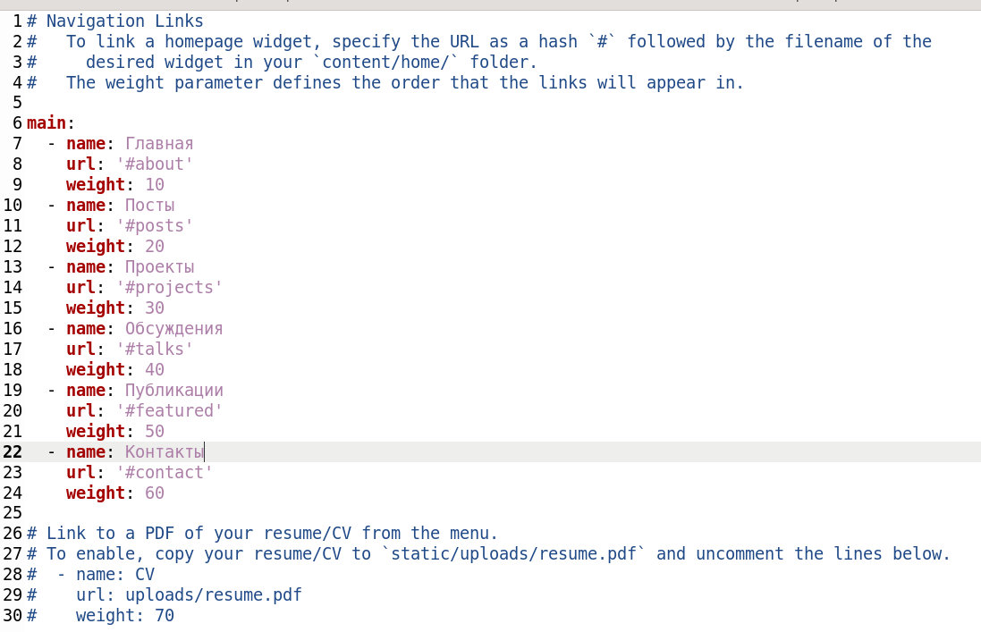

Рис. 3

1. В папке ~/blog/content я создала 2 папки en и ru, в которые перенесла (в каждую) все документы и папки, находившиеся изначально в ~/blog/content (Рис. [-@fig:004]):

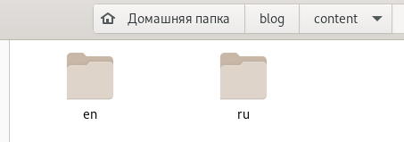

Рис. 4

1. В папке ~/blog/content/en/authors/admin я внесла изменения в файл _index.md, переведя информацию о себе на английский язык (Рис. [-@fig:005]):

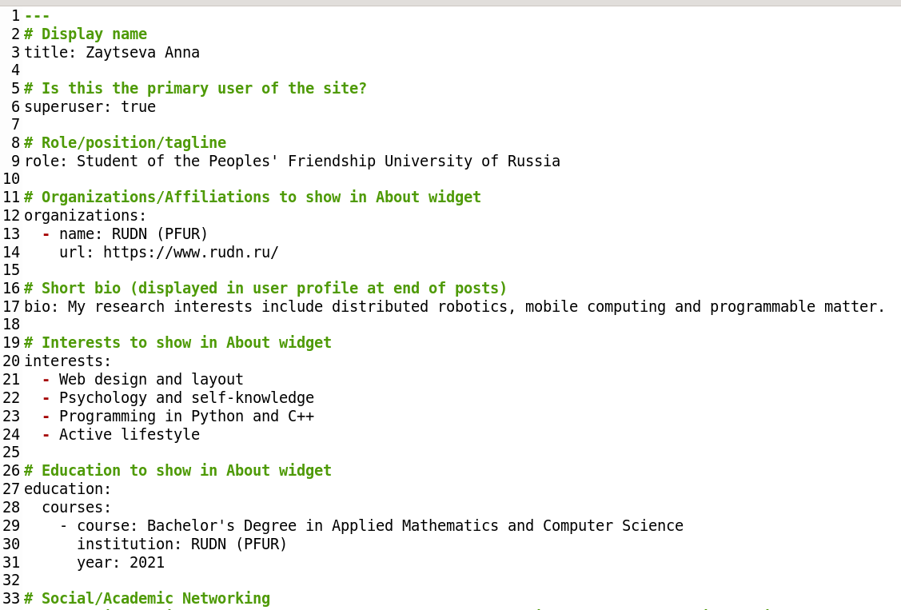

Рис. 5

1. В основной папке проекта создаём каталог i18n с 2 файлами: en.yaml, ru.yaml, скачанными с сайта wowchemy.com (Рис. [-@fig:006]):

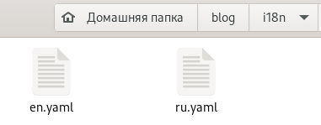

Рис. 6

1. Во всех файлах в ~/blog/content/en мы переводим всё с русского на английский (Рис. [-@fig:007]):

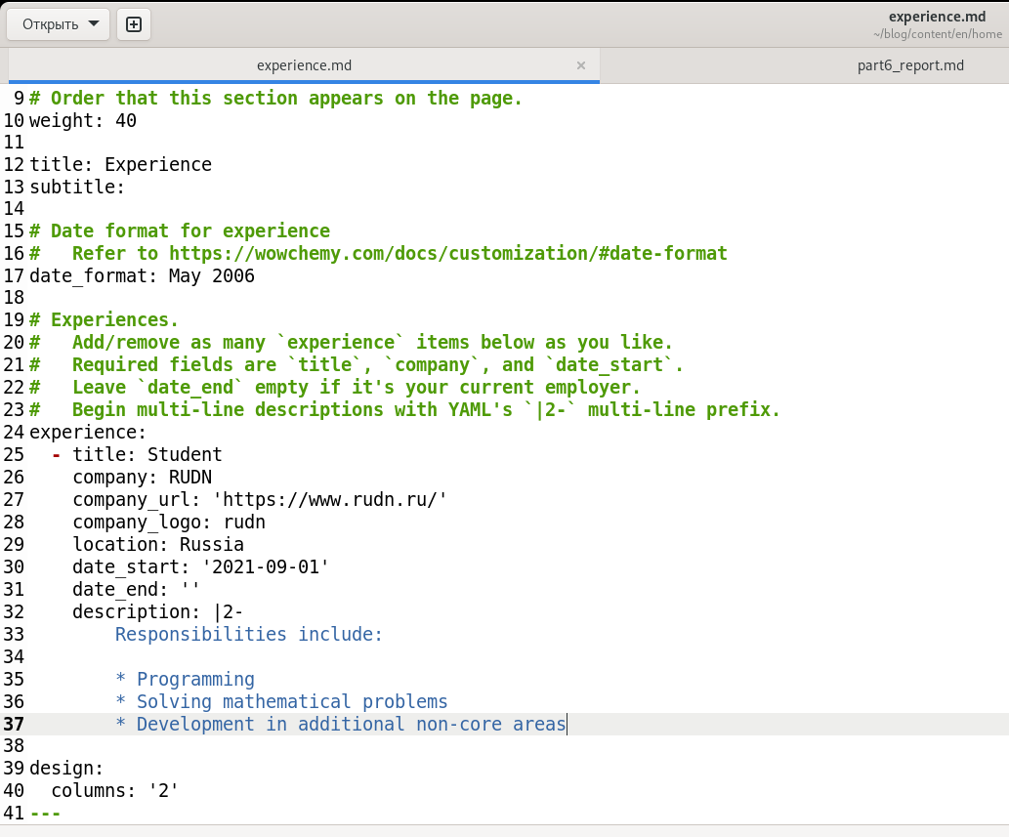

Рис. 7

Также я перевела все посты, проекты и слайды с русского на английский.

1. Создала пост по прошедшей неделе и тематический пост и перевела их на английский (Рис. [-@fig:08]):

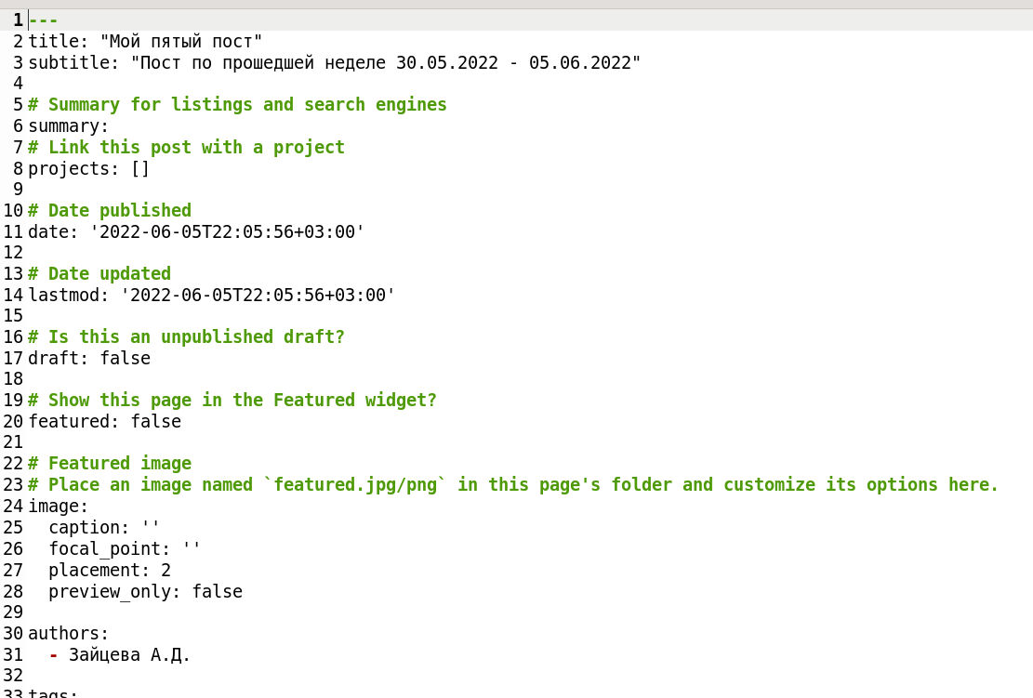

Рис. 8

1. Обновила данные на Гитхабе.

# Вывод

Я разместила двуязычный сайт на GitHub.